Практическая работа №3

Тема: Vlan

Теория
VLAN (Virtual Local Area Network - Виртуальная локальная сеть) - это технология виртуальной раздельной локальной сети, которая делит одну физическую сеть на несколько независимых логических сегментов на канальном уровне (OSI L2).
Для чего нужен VLAN:
- Структурирование сети
- Обеспечения безопасности
- Для уменьшения широковещательного трафика
Типы портов:
- Access Port – для конечных устройств
- Trunk Port – для соединений между коммутаторами
Используемые команды для настройки VLAN(Здесь указаны не все используемые команды, большая часть команд представлена в прошлой ПР по Cisco IOS):
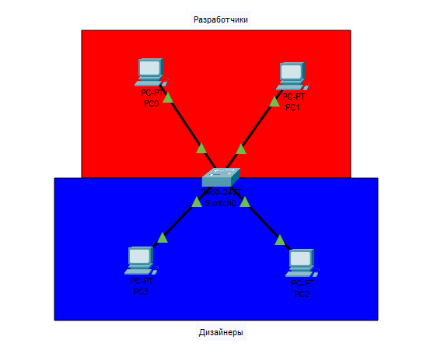
Рис 1(офис)
(Рис 1)Создадим небольшой офис с двумя кабинетами, нужно разделить их на небольшие локальные сети связав одним коммутатором, заходим в CLI коммутатора и создаем vlan:
en
conf t
vlan (номер) – создать и войти в vlan
name (имя vlan) – задать имя vlan
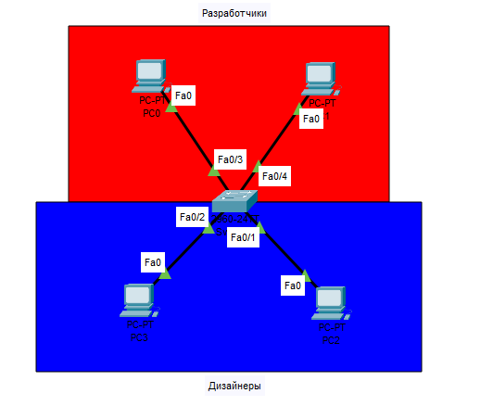
Рис 2
(Рис 2)Теперь мы должны зайти в интерфейсы коммутатора и определить vlan этим интерфейсу (Например Fa0/1, Fa0/2):
en
conf t
Interface Fa0/1
switchport mode access
switchport access vlan (номер)
interface Fa0/2
switchport mode access
switchport access vlan (номер)
end
show vlan brief(проверим выполненную работу)
(Рис 3)Создадим еще один сегмент офиса, теперь укажем имя и номер, определим интерфейсы и проверим:
en
conf t
vlan 3 – создать и войти в vlan
name dev – задать имя vlan
end
en
conf t
interface Fa0/3
switchport mode access
switchport access vlan 3
interface Fa0/4
switchport mode access
switchport access vlan 3
end
show vlan brief(проверим выполненную работу)
Теперь расставляем айпи компьютерам и настраиваем коммутатор, следуя инструкциям из предыдущей ПР(Cisco IOS)!

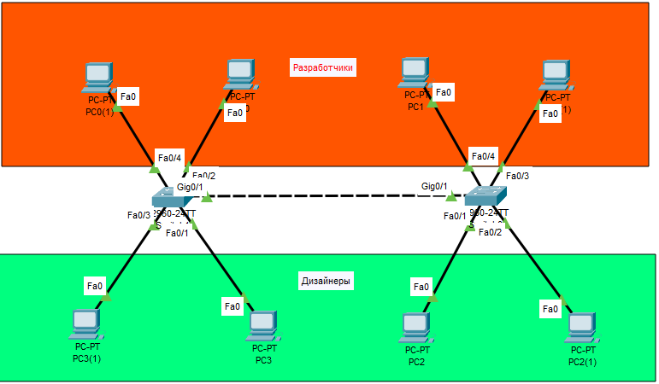Рис 3
(Рис 3)Представим ситуацию, дано 8 ПК, 2 Коммутатора, 2 сегмента офиса, один для разработчиков а другой для дизайнеров, требуется подключить и настроить согласно их сегментам, сегменты между собой не должны никак взаимодействовать. Также у разработчик должен быть доступ к удаленному подключению к коммутатору Telnet, а у дизайнеров нет.
Давайте сначала создадим 2 vlan, и обозначим им ip адреса, настроим первый коммутатор:
en
conf t
vlan 2
name dev
exit
vlan 3
name dis
exit
int vlan 2
ip address 192.168.2.10 255.255.255.0
no shutdown
int vlan 3
ip address 192.168.3.10 255.255.255.0
no shutdown
exit
interface Fa0/4
switchport mode access
switchport access vlan 2
interface Fa0/2
switchport mode access
switchport access vlan 3
end
exit
en
conf t
interface Fa0/3
switchport mode access
switchport access vlan 2
end
interface Fa0/1
switchport mode access
switchport access vlan 3
end
Настроим второй коммутатор точно также.
Теперь настраиваем Trunk порт между коммутаторами:
Заходим в коммутаторы и делаем все тоже самое:
en
conf t
int Gig0/1
switchport mode trunk
switchport trunk allowed vlan 2,3
Небольшое примечание для подключения по Telnet!
ip vlan и ip пк должны быть в одной подсети, а интерфейс к которому подключен пк должен быть переведен в нужный вам vlan
Пк должен быть физически подключен к коммутатору для соединения по vlan
У вашего vlan к которому вы подключаетесь по Telnet должен быть установлен пароль или привязана локальная БД пользователей.

Задача
Настройте 2 сегмента офиса: Dota2, Сs2, PUBG, Rust, 8 ПК, 2 коммутатора, в каждом сегменте должны находится разные игроки из разных игр, каждый игрок должен иметь доступ к другому игроку из своей игры (Пинговаться), но не иметь доступа к игроку из другой игры. Ответы скидывать в формате pkt(Сохранить в Cisco packet tracer).

